**随机过程历年题**

**Chapter2 随机过程基本概念**

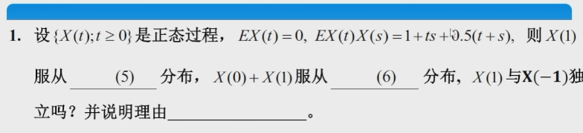



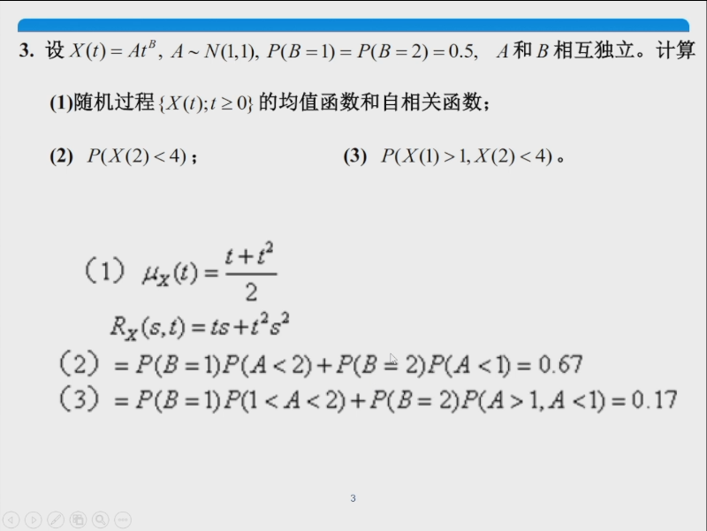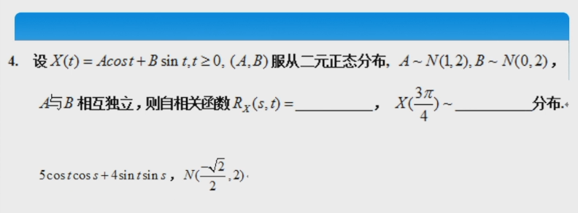

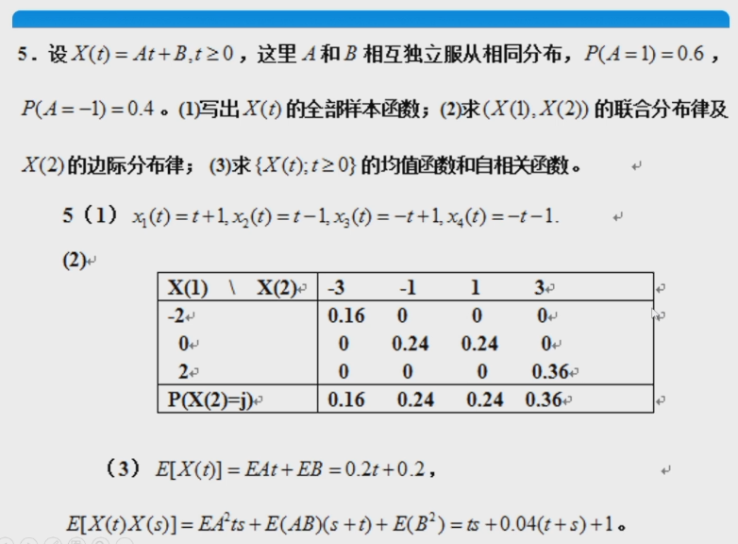

**Chapter3 马尔科夫链**

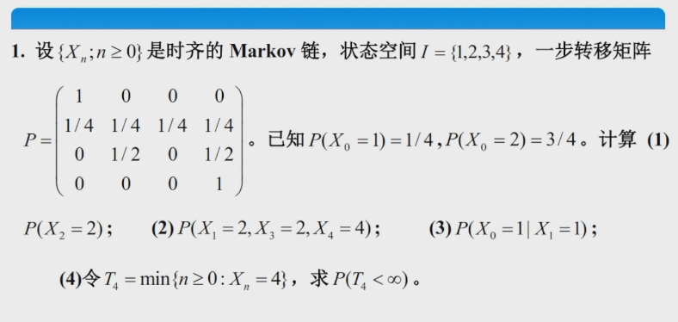

（1）9/64 （2）9/1024 （3）4/7 （4）9/20

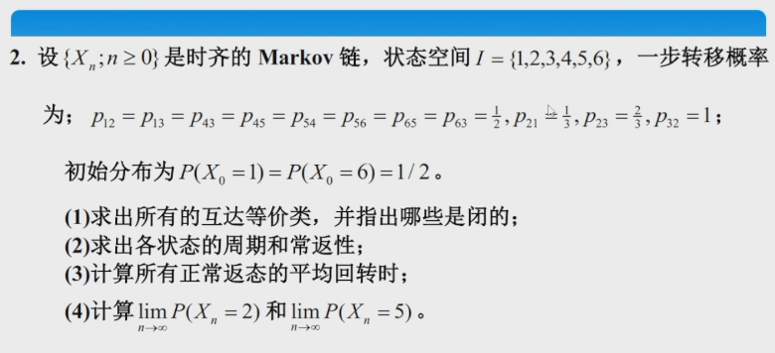

利用，计算

（1）1，2，3：闭的；4，5，6：非闭的

（2）d(i)=2，(i=1，2，3，4，5，6）；1，2，3：常返，4，5，6：暂留

（3）1，2，3：13/2，13/6，13/5

（4）6/13，0

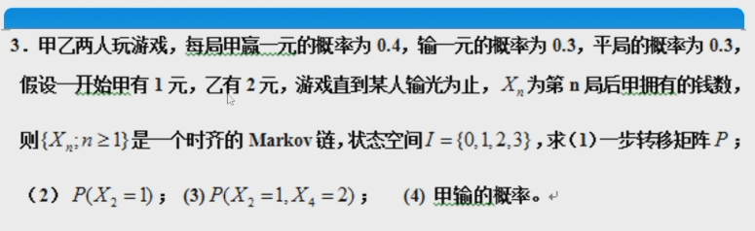

（2）0.21 （3）0.0504 （4）21/37

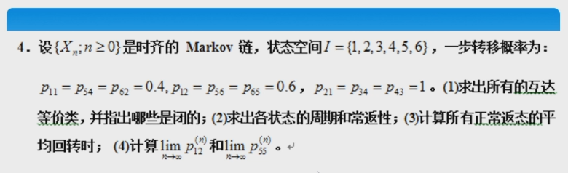

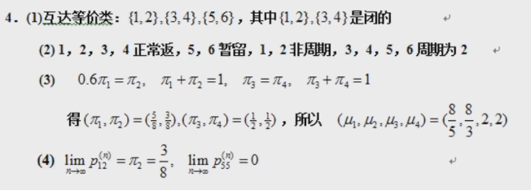

一个互达等价类分开看，pi的和为1

**Chapter4 泊松过程和布朗运动**

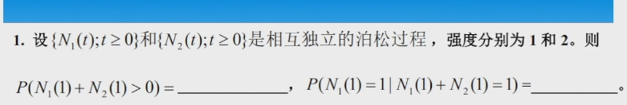



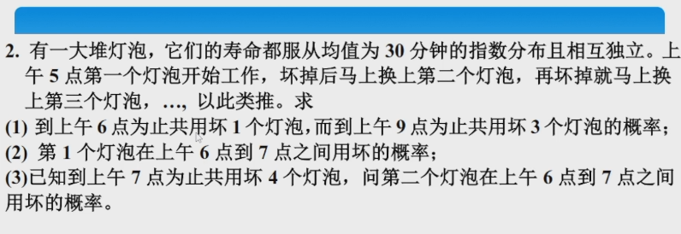

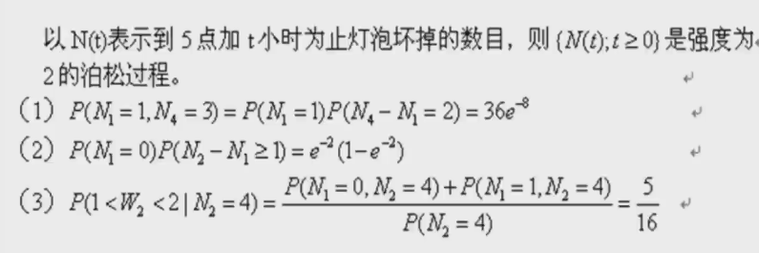

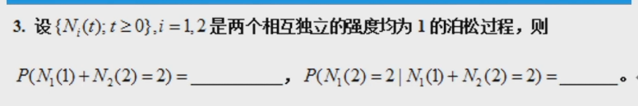



第二空我的答案7*(e^-1)/9

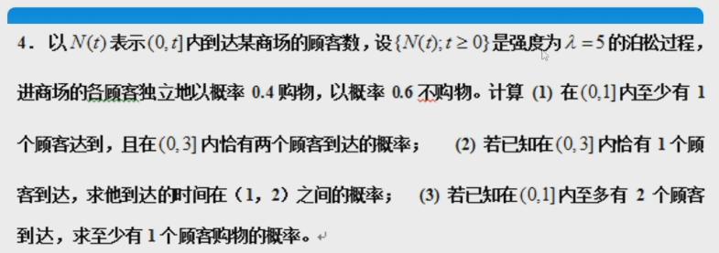

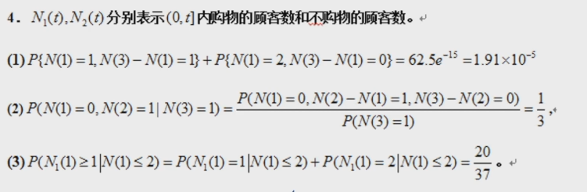

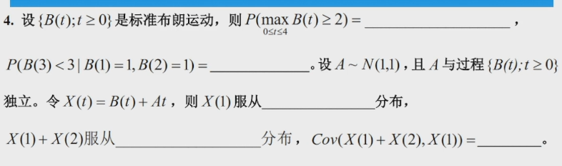



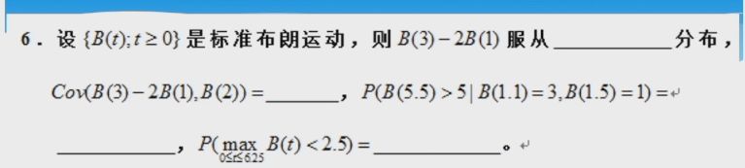



**Chapter 5平稳过程**

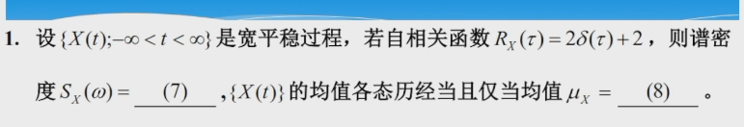



**十分易错！！！rx有两项，均值要考虑正负**

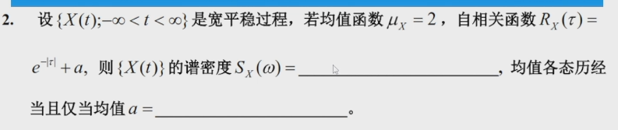

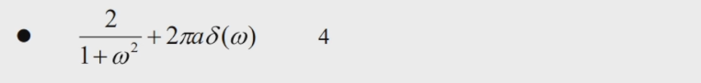

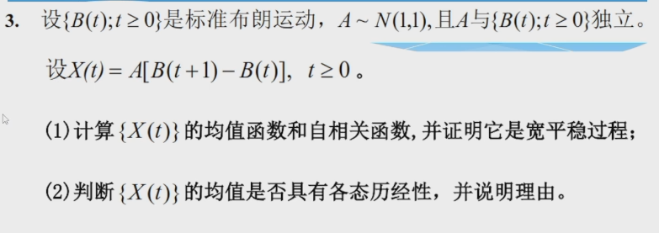

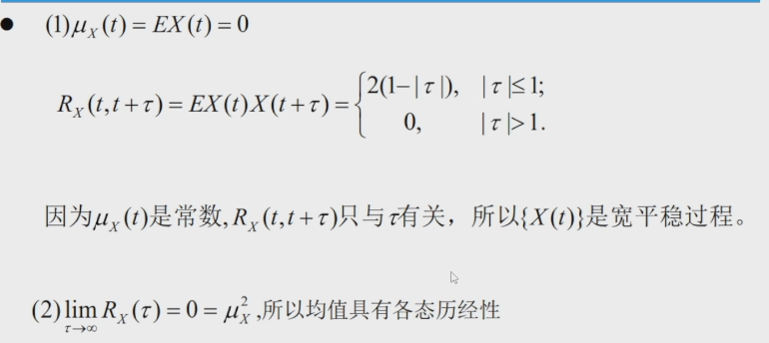

可以分tao的范围讨论，麻烦点，写成分段函数的形式也可以

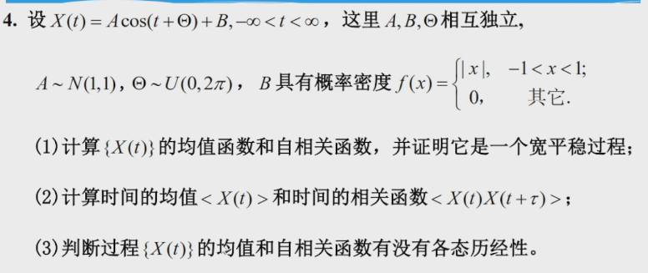

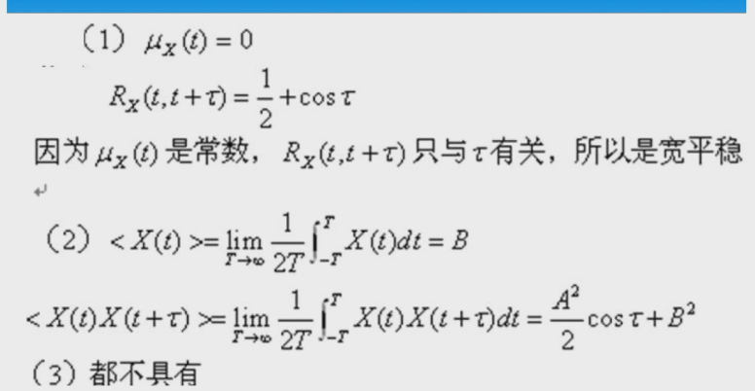

运算的细节处不要弄错了，比如积化和差前面有1/2的系数，随机变量平方的均值不要相当然

还有随机变量函数的均值求法，用积分的方式，别忘了

